##### 统一消息处理

统一消息促进老师和学生更好的沟通和互动，提升课堂学习效率。通过平台的消息处理接口，平台可以接收所有应用模块的消息调用，通过应用生成消息，通过消息中心传递给用户。

##### 统一消息平台

统一消息平台可以向用户推送文本、邮件、图片、视频等，并可以有效到达任何一种接收终端（微信、短信、邮件、IM、各种APP等）的消息推送服务管理平台。

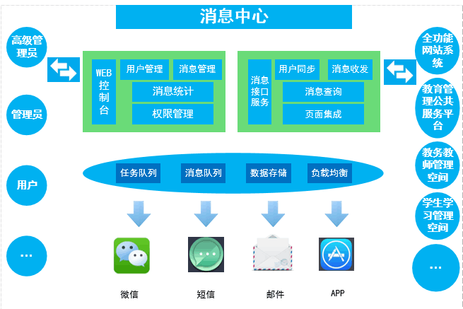

统一消息处理架构示意图

消息中心系统，包含消息发送管理、消息审核管理、消息接收终端及用户管理、消息统计等功能，消息中心不仅有消息路由安全审核机制，而且具备消息收发统计报表，并提供统一的、标准的接口供第三方系统使用。

通讯录功能：提供完善的通讯录功能，支持单位通讯录、个人通讯录、家长通讯录分别按权限展现，并提供群组功能还支持EXCEL导入。

消息发送：用户可选择单渠道、多渠道（微信、短信、邮件、APP等）发送，支持定时发送，消息发送状态查询。

报表统计：提供“部门、用户、应用、发送通道、时间”等不同的参数进行统计并可导出EXCEL表格。

权限控制：根据不同的权限体系，可以设置系统管理员、部门管理员、普通用户等多个角色用户，不同角色对应的不同的功能。

安全监控：可设置联系人关键属性隐藏，可以对消息内容进行自动审计，可设置消息接收人数范围审计，可设置消息类型审核人，可对用户进行短信费用统计。

集成接入：提供应用集成接入管理，方便管理其他系统的接入；提供标准的接口，可让接入的系统快速实现消息发送。

日志管理：对消息的收发进行日志记录并提供查询，统计分析